ASIGNATURA/CURSO | MÚSICA/7º Año A
CONTENIDO | Métricas ternarias y binarias por medio de la percusión
NOMBRE DEL PROFESOR | Francisco Vargas Orellana
OBJETIVO DE APRENDIZAJE DE LA UNIDAD 1 | (OA 3) Cantar y tocar repertorio diverso, desarrollando habilidades tales como precisión rítmica y melódica, expresividad consciencia de fraseo y dinámica, entre otros, fortaleciendo el interés por el hacer música individual y grupal.  OBJETIVO: Aplicar métricas ternarias y binarias por medio de la percusión.
MOTIVACIÓN | Escuchan canción“ Todos juntos” del grupo Los Jaivas https://www.youtube.com/watch?v=ocIE1miC0OE
ACTIVIDADES Y RECURSOS PEDAGÓGICOS | Percutir con manos, pies o utilizando baquetas que puedes construir, variados ritmos escuchando diversos estilos musicales.Folklóricos y populares los puedes encontrar en este link  https://www.youtube.com/watch?v=YtKTyFNbE58
EVALUACIÓN FORMATIVA | Formativa  :Percute alguna canción de tu agrado,utilizando las baquetas de batería, grabala en tu celular y envía el video.
ESTE MÓDULO DEBE SER ENVIADO AL SIGUIENTE CORREO ELECTRÓNICO | Francisco.vargas@colegio-jeanpiaget.cl  Entregar el 01 de mayo del 2020
PLANIFICACIÓN DE AUTOAPRENDIZAJE
Semana 5, del 27 al 30 de Abril

GUÍA DE MUSICA

Nombre: __________________________________________ Curso: 7mo año básico

Profesor: Francisco Vargas Orellana Fecha:

OA 3) Cantar y tocar repertorio diverso, desarrollando habilidades tales como precisión rítmica y melódica, expresividad consciencia de fraseo y dinámica, entre otros, fortaleciendo el interés por el hacer música individual y grupal.

1.- Utiliza 2 trozos de madera como baquetas de batería y un trozo de goma o cartón donde puedas golpear para llevar el ritmo de las canciones que te elegirás.

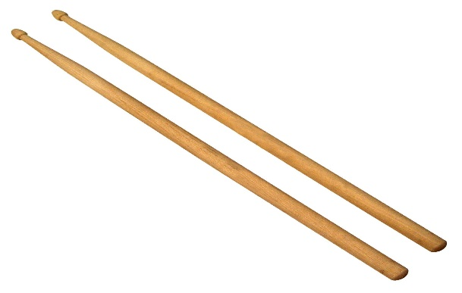
2.- Llevar el ritmo de la siguiente canción “Estrechez de corazón” del grupo Los Prisioneros. https://www.youtube.com/watch?v=YtKTyFNbE58,

Graba un video solo si puedes hacerlo y envíalo a mi correo. De lo contrario prepara tu actividad y la presentas cuando volvamos al colegio.

¡SUERTE, PUEDES HACERLO¡

